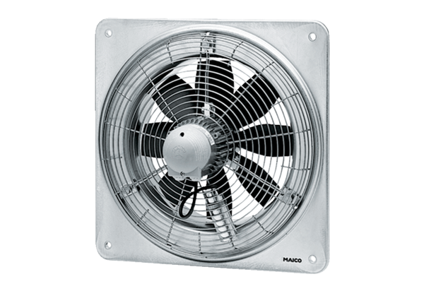Осевой настенный вентилятор DZQ 56/6 BКомплект поставки: 1 штукАссортимент: C
Номер артикула: 0083.0063Изготовитель: MAICO

